Enkele weken geleden ontvingen we flessenpost van kapitein Bakkebaard waarin hij ons vroeg mee op zoek te gaan naar de schat. Natuurlijk lieten ook wij ons graag verleiden door dat grote goud en wilden wij maar al te graag mee op zoek naar de schat.
Een hele opgave want voor we de schatkaart ontvingen moesten we aan kapitein Bakkebaard tonen dat we de naam piraat waardig waren. In de klas stonden alle activiteiten in het teken van de piraterij en na een week van zware stormen doorstaan, werd ons harde werken eindelijk beloond. We hadden de schatkaart te pakken!
Gewapend met veel goede moed en de nodige attributen trokken we op pad. Dat de schat niet voor het grijpen lag, dat wisten we meteen maar dat het zo een uitputtingsslag zou worden dat had niemand gedacht.
Laat je even meenemen op deze bijzondere zoektocht naar de schat en zie hoe we er uiteindelijk in slagen om het grote goud binnen te halen. En zeg nu zelf; hebben we ze niet dubbel en dik verdiend?
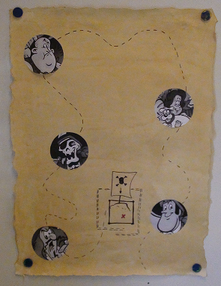
De schatkaart met de te volgen route. Op onze zoektocht moesten we vijf opdrachten volbrengen om een stukje van de vijf ontbrekende puzzelstukken te verdienen.

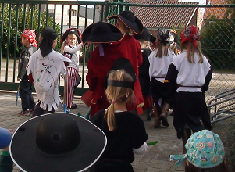
De zoektocht kan beginnen
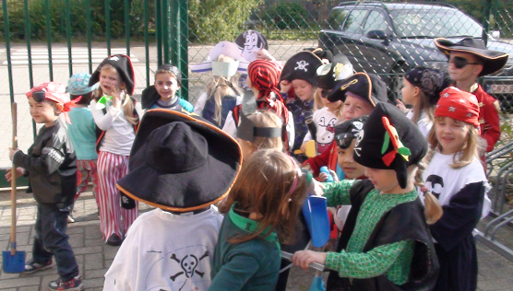
Eerste opdracht: verlaat de boot via de loopplank en klim er via de trappen weer op.

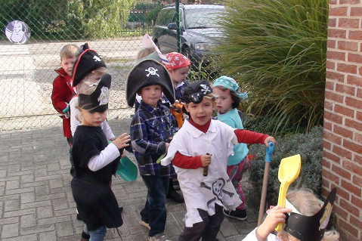

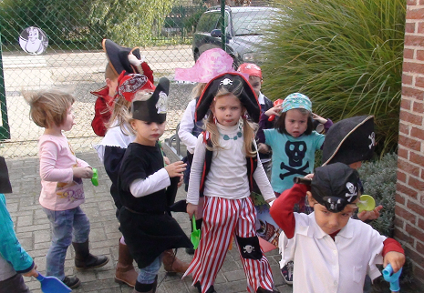
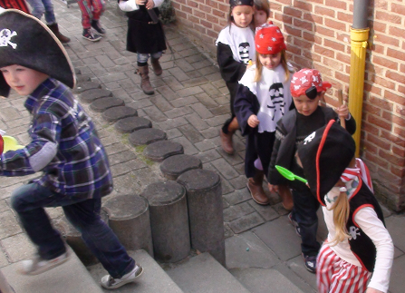
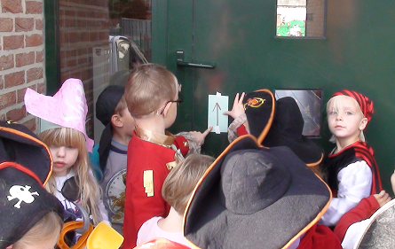
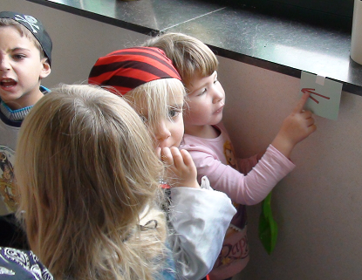
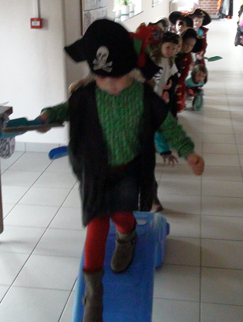
Tweede opdracht: lopen over een smalle brug – Pas op dat je niet in het water valt want het wemelt hier van de krokodillen
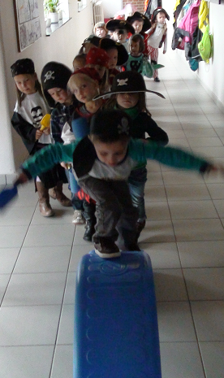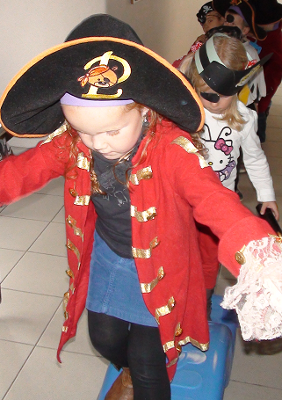
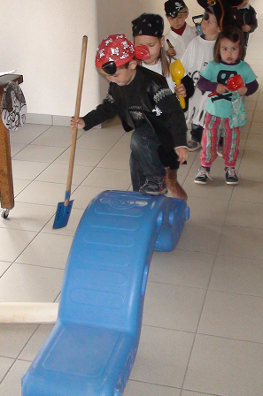
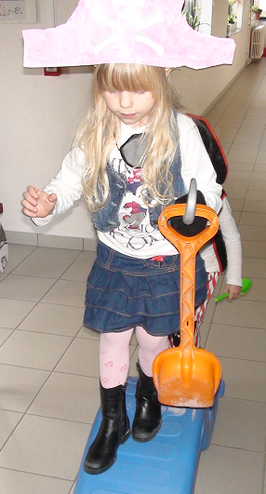 <<<<<<<<<<<<<<<<<<<<<<<<<<<<<<<<<<<<<<<<<<<<<<<<<<<<<<<<<<<<<<<<<<< Toch handig zo´n haak
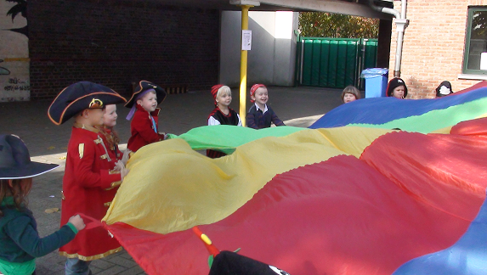
Opdracht drie: de woelige baren / bootje mag niet zinken
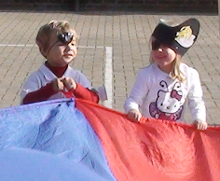
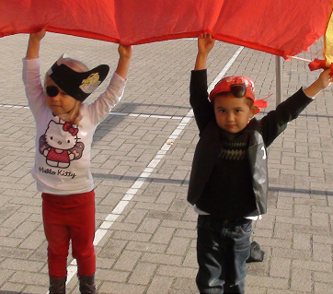
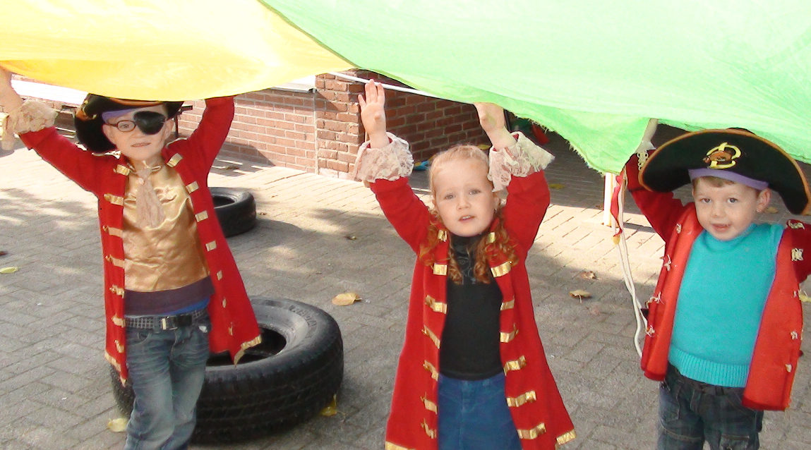
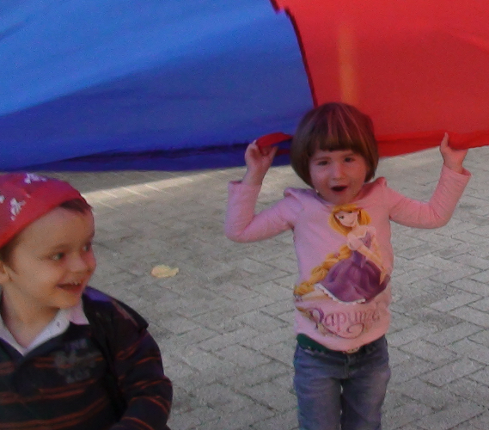
Kiekeboe

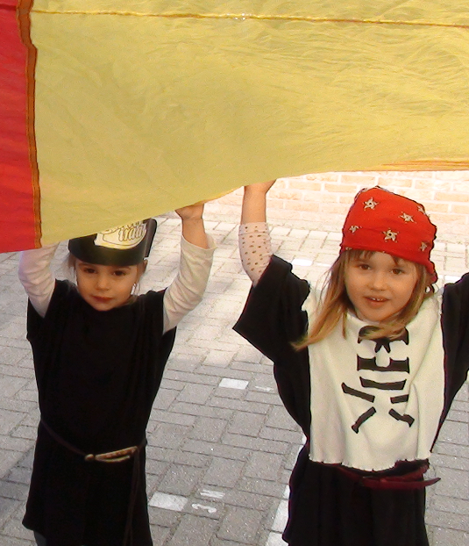
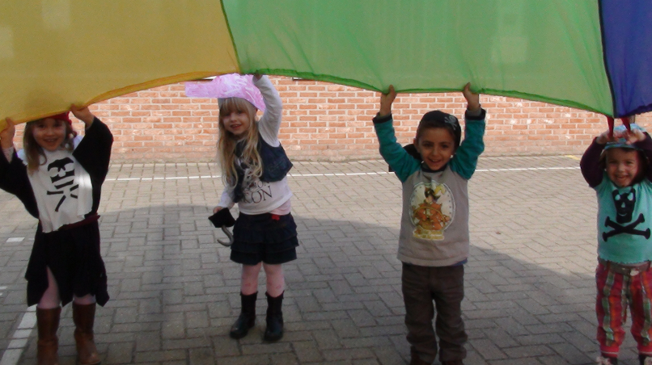

Opdracht vijf: schiet raak met de kanonskogels.

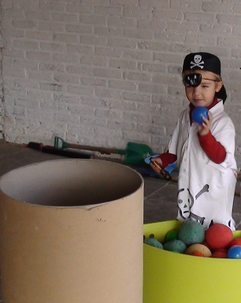
Met precisie
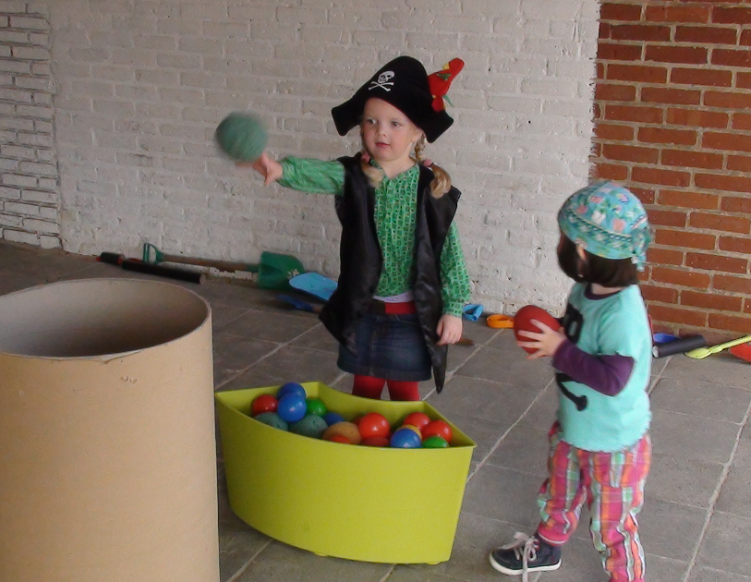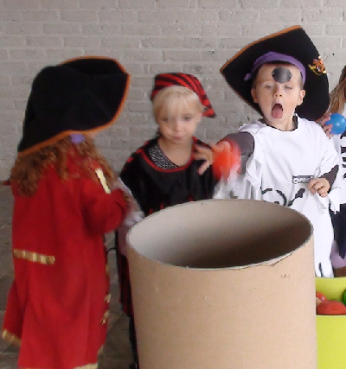 Met volle overgave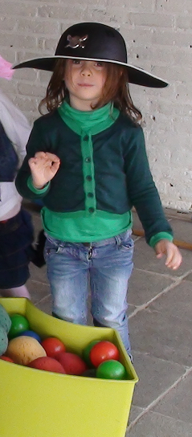
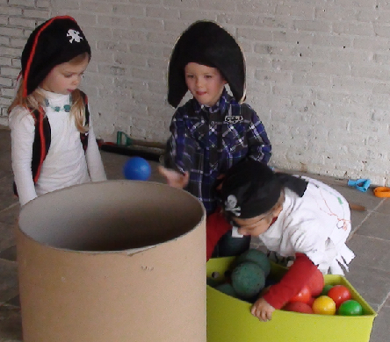

Laatste opdracht: verzamel op de piratenboot en vaar met z´n allen naar de plek waar de schat begraven ligt. Schip ahoi!
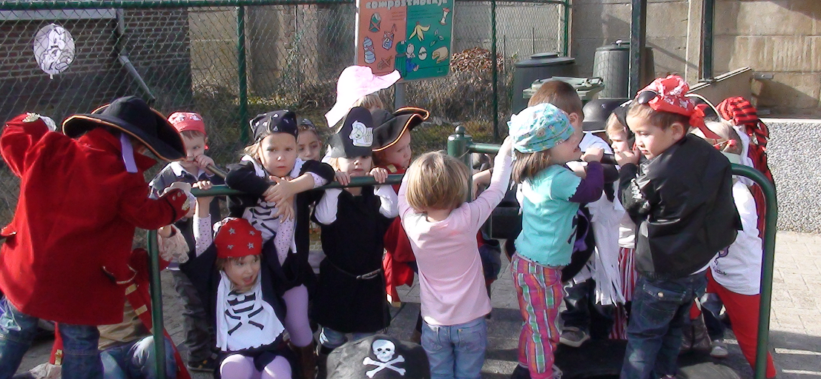
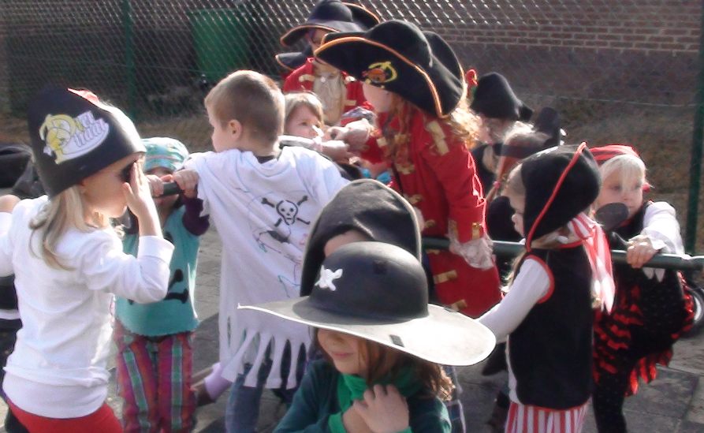

Land in zicht!!!!!
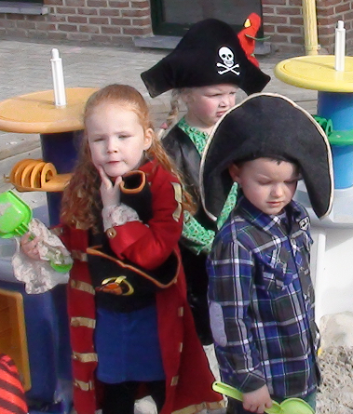
Oei, zitten we op het goede eiland?
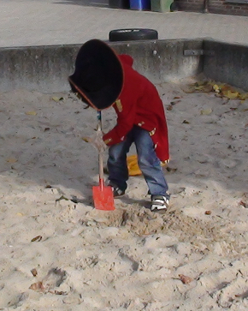
De eenzame piraat. Gaat hij straks helemaal alleen met de schat aan de haal?

Dat is dan buiten ons gerekend!
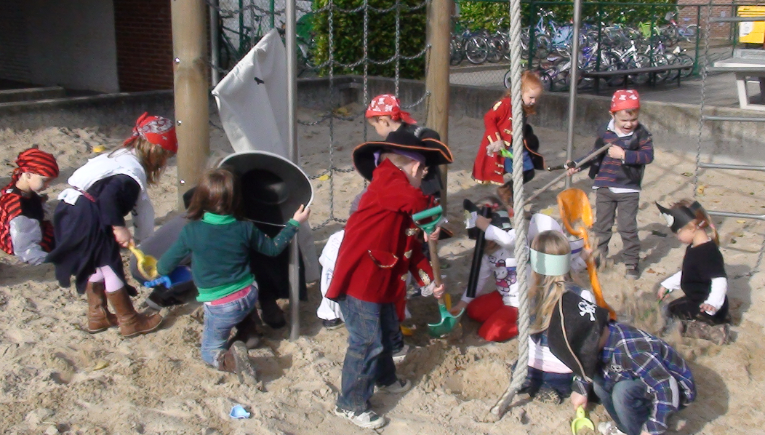
En maar graven.
En graven,…

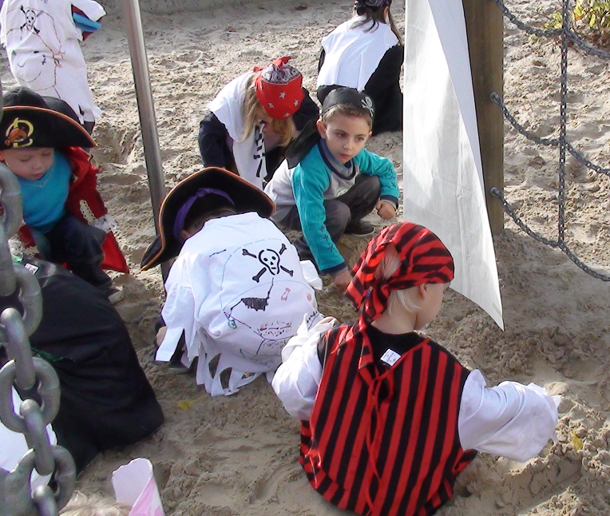
En graven,…
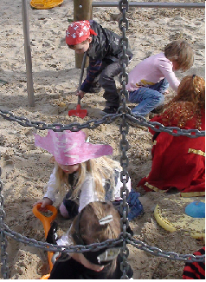
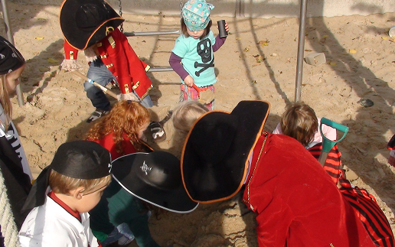 en graven,…
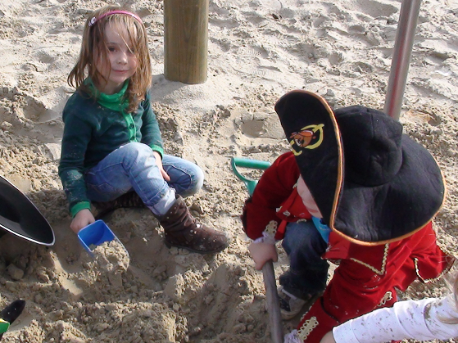 pffff, en maar graven,….
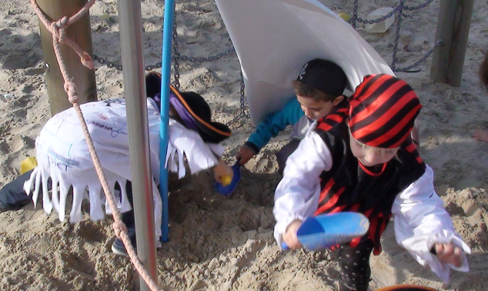
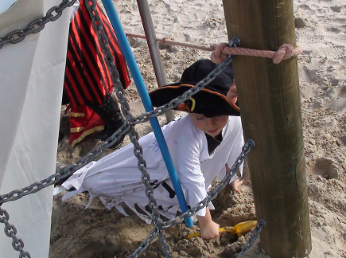
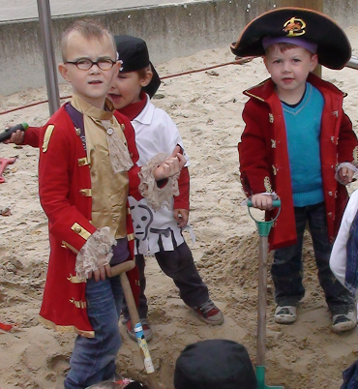
En net wanneer de vermoeidheid hard toeslaat,……
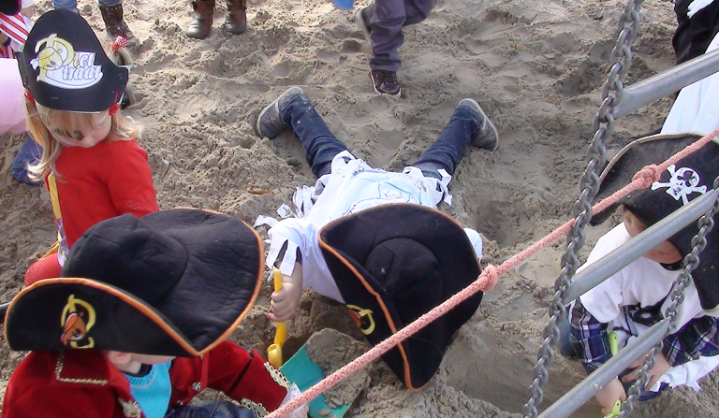
Hela, hela, wat zie ik daar???????
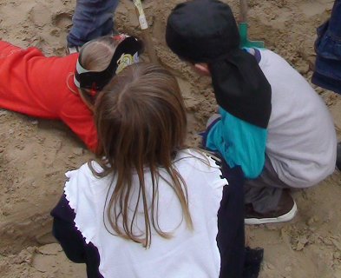
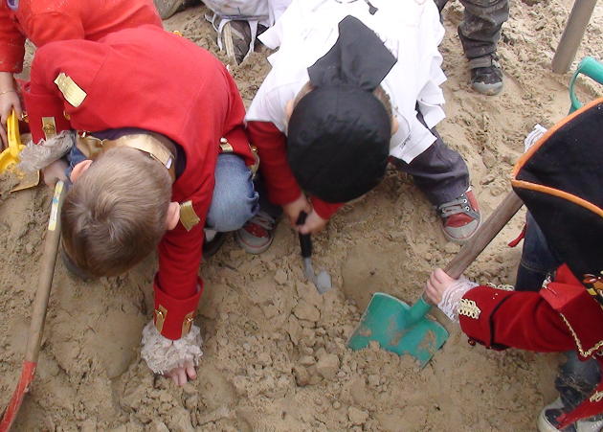
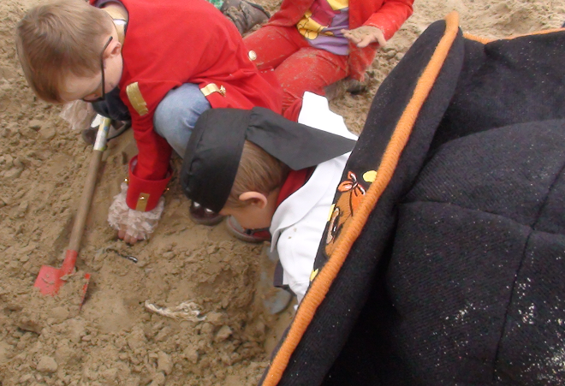
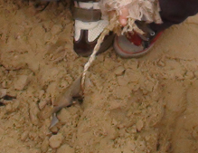
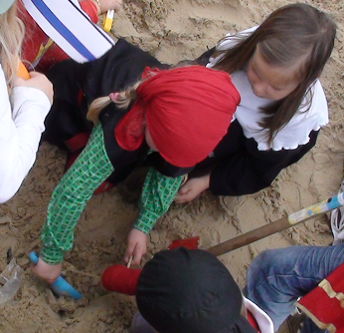
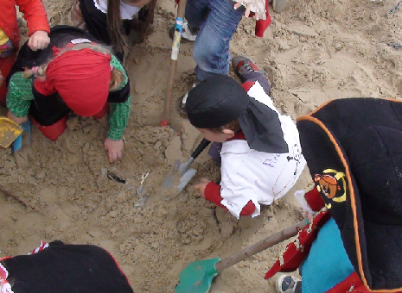
Kom op, krachten bundelen!!

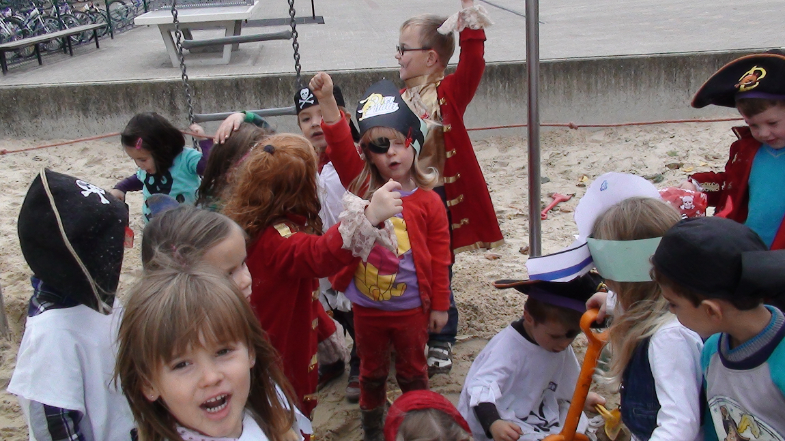
JOEPIE!!! DE BUIT IS BINNEN (Oef)

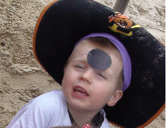Ook nieuwsgierig wat erin zit?
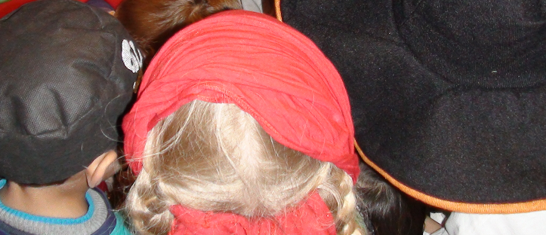
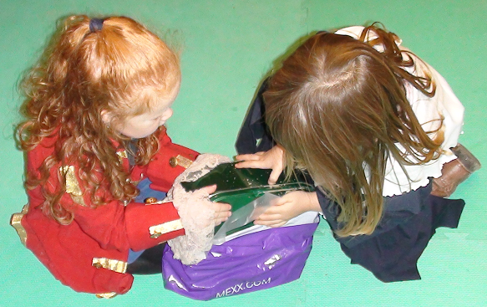
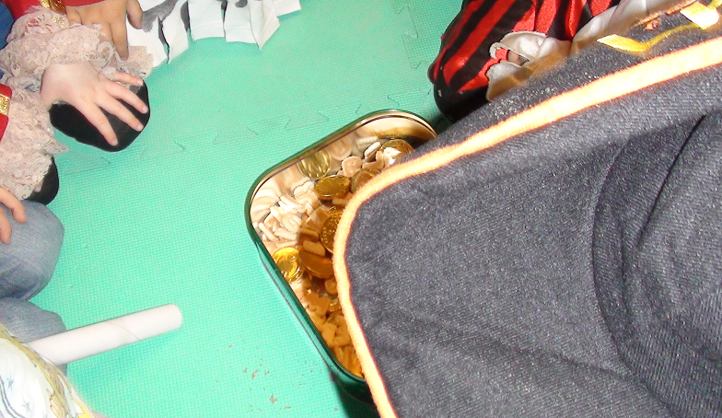
Een tipje van de sluier opgelicht
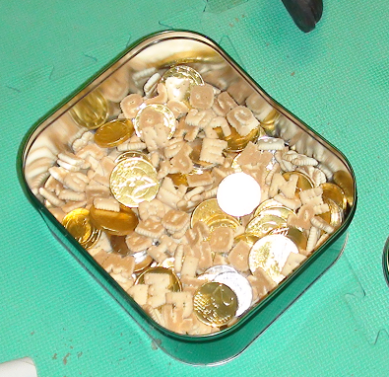
De buit, van onschatbare waarde!
De weg er naartoe ook!

